Министерство науки и высшего образования Российской Федерации

Федеральное государственное бюджетное образовательное учреждение высшего образования «Российский химико-технологический университет имени Д.И. Менделеева»

Факультет цифровых технологий и химического инжиниринга

Кафедра процессов и аппаратов химической технологии

**РЕФЕРАТ НА ТЕМУ:**

**«Схемы усиления при соединении транзистора с общей базой, общим эмиттером и общим коллектором»**

Заведующий кафедрой ПАХТ,

д.т.н., **Равичев Л.В.**

Руководитель работы

к.т.н., **Навроцкая Л.В.**

**СТУДЕНТ группы КС-36** **Золотухин А.А.**

**Москва 2024**

**СОДЕРЖАНИЕ**

ВВЕДЕНИЕ 5

1. АНАЛИТИЧЕСКИЙ ОБЗОР ЛИТЕРАТУРЫ 5

1.1. Транзисторы 5

1.1.1. Схема транзистора 5

1.1.2. Принцип действия транзистора 6

1.2. Схемы включения транзисторов 8

1.2.1. Схема включения с общей базой «ОБ» 8

1.2.2. Схема включения с общим эмиттером «ОЭ» 9

1.2.3. Схема включения с общим коллектором «ОК» 10

ВЫВОДЫ 12

СПИСОК ЛИТЕРАТУРЫ 13

# ВВЕДЕНИЕ

Актуальность: С развитием технологий и увеличением потребности в миниатюризации электроники, транзисторы остаются ключевыми компонентами в современных электрических схемах. Понимание различных схем усиления, таких как общая база, общий эмиттер и общий коллектор, является необходимым для проектирования эффективных электронных устройств. Эти схемы определяют характеристики усилителей, их возможности и области применения, что делает изучение их принципов и особенностей актуальным для студентов и специалистов в области электроники и электротехники.

Цель данного реферата: изучить различные схемы усиления при соединении транзистора с общей базой, общим эмиттером и общим коллектором, а также проанализировать их характеристики и области применения.

Для выполнения поставленной цели были выполнены следующие задачи:

* + - * Изучить основные принципы работы транзисторов и их классификацию;
      * Рассмотреть схемы включения транзисторов: с общей базой, общим эмиттером и общим коллектором;
      * Проанализировать коэффициенты усиления по току, напряжению и мощности для каждой из схем;
      * Определить области применения каждой схемы усиления и их преимущества и недостатки.

# АНАЛИТИЧЕСКИЙ ОБЗОР ЛИТЕРАТУРЫ

# Транзисторы

Транзистором называют полупроводниковый прибор, предназначенный для усиления тока, напряжения или мощности, генерирования колебаний и т.п. Обычно усилению подвергаются одновременно два параметра: напряжение и мощность или ток и мощность.

Транзисторы по виду управляющего воздействия разделяются на два типа: биполярные и полевые. В биполярных транзисторах управление производится с помощью входного тока, а в полевых с помощью электрического поля, создаваемого управляющим электродом [1].

# Схема транзистора

Транзистор представляет собой двухпереходный прибор (рисунок 1.1.1.1). Переходы образуются на границах тех трех слоев, из которых состоит транзистор. Контакты с внешними электродами – омические.

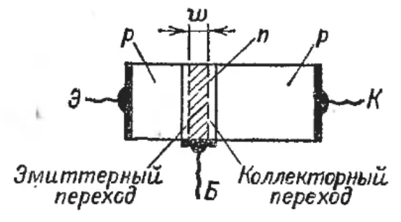

Рисунок 1.1.1.1 - Упрощенная структура транзистора

В зависимости от типа проводимости крайних слоев различают транзисторы *p-n-p* и *n-p-n* со взаимно противоположными рабочими полярности. Условные обозначения обоих типов транзисторов, рабочие полярности напряжений и направления токов показаны на рисунке 1.1.1.2.

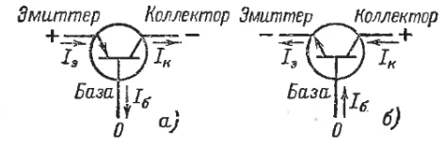

Рисунок 1.1.1.2 - Условные обозначения транзисторов (a - транзистор *p-n-p*; б - транзистор *n-p-n*)

Переход, работающий в прямом направлении, называется эмиттерными, а соответствующий крайний слой – *эмиттером*. Средний слой называется *базой*. Второй переход, нормально смещенный в обратном направлении, называется коллекторным, а соответствующий крайний слой – *коллектором* [2].

# Принцип действия транзистора

Принцип действия транзистора типа *p-n-p*. Чтобы полупроводниковый триод работал как усилитель, его надо соединить с двумя внешними источниками тока $E_{Э}$ и $E_{К}$, при этом один переход включается в прямом эмиттерном направлении, а второй – в обратном коллекторном направлении.

Если вход транзистора соединить с источником $E_{Э}$, то эмиттерный *n-p* переход откроется и через него в обоих направлениях пойдут основные носители зарядов: электроны из базы в эмиттер и дырки из эмиттера в базу через открытый *pn1* переход (рисунок 1.1.2.1).

# 

Рисунок 1.1.2.1 - Принцип действия транзистора типа *p-n-p*

Поскольку дырки в базе являются неосновными носителями зарядов, а ширина базы меньше диффузионной длины пробега электрических зарядов, то они создадут диффузионный ток в направлении к коллекторному n-p переходу, вызывая резкое увеличение коллекторного тока.

Заряды дырок (из эмиттера через базу в коллектор) будут компенсированы в коллекторе электронами, приходящими из внешней цепи $E_{К}$ и создающими в ней ток коллектора $I_{К}$.

Электроны (основные носители зарядов в базовой области), под действием электрического поля ЭДС $E_{Э}$, пройдя через эмиттерный *n-p* переход, создадут ток базы $I_{Б}$. Коэффициент передачи по току $α=\frac{I_{К}}{I_{Э}}$ (при $U=const$). Как правило, $α=0,92-0,99$.

В соответствии с первым законом Кирхгофа:

$I_{Э}=I_{Б}+I_{К}=I_{Б}+αI_{Э}$,

откуда $I_{Б}=I_{Э}(1-α)$ или $I_{Б}=I_{К}\frac{1-α}{α}$ [3].

# Схемы включения транзисторов

При анализе схем включения транзисторов можно рассматривать их без источников питания. Рассмотрим три возможных схемы включения транзисторов: (рисунок 1.2.1).

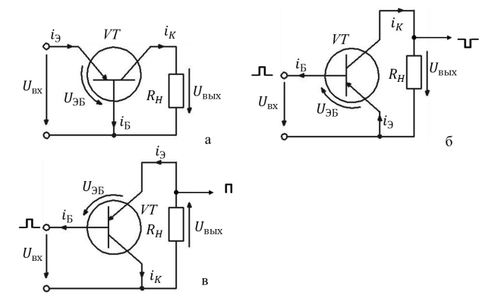

Рисунок 1.2.1 - Схемы включения транзисторов (а - с общей базой (ОБ); б - с общим эмиттером (ОЭ); в - с общим коллектором (ОК)

# Схема включения с общей базой «ОБ»

Базовый электрод является общим для входной и выходной цепи (рисунок 1.2.1, а).

Коэффициент усиления по току:

$K_{i}=\frac{I_{вых}}{I_{вх}}=\frac{i_{К}}{i_{Э}}=α<1$.

*Усиления по току* не происходит ($K_{i}<1$).

Коэффициент усиления по напряжению:

$K_{u}=\frac{U_{вых}}{U_{вх}}=\frac{i_{К}R_{Н}}{i_{Э}R_{вх}}=\frac{αR_{Н}}{R_{ЭБ}}>1$.

Определим $R_{вх}$:

$R_{вх}=\frac{U_{вх}}{I_{вх}}=\frac{U_{ЭБ}}{i_{Э}}=R_{ЭБ}≈\frac{20}{200}Ом.$

$R_{Н}≈10000 Ом$, т.е. $R_{Н}≫R_{ЭБ}$.

Происходит *усиление по напряжению* ($K_{u}>1$).

Коэффициент усиления по мощности:

$K_{p}=K_{i}⋅K_{u}=α^{2}\frac{R_{Н}}{R_{ЭБ}}>1$.

Происходит *усиление по* *мощности* ($K_{p}>1$).

# Схема включения с общим эмиттером «ОЭ»

Является наиболее распространенной схемой (рисунок 1.2.1, б).

Коэффициент усиления по току:

$K_{i}=\frac{I_{вых}}{I_{вх}}=\frac{i_{К}}{i_{Э}}=\frac{α}{1-α}>1$.

Происходит *усиление по* *току* ($K_{i}>1$).

Коэффициент усиления по напряжению:

$K_{u}=\frac{U_{вых}}{U_{вх}}=\frac{i_{К}R_{Н}}{i_{Э}R_{вх}}=\frac{α}{1-α}\frac{R_{Н}}{R_{ЭБ}}>1$.

Определим $R_{вх}$:

$R_{вх}=\frac{U_{вх}}{I_{вх}}=\frac{U_{ЭБ}}{i_{Б}}=\frac{U_{ЭБ}}{i_{Э}(1-α)}=\frac{R_{ЭБ}}{1-α}$,

т.к. $\frac{U_{ЭБ}}{i_{Э}}=R_{ЭБ}$.

Тогда

$K_{u}=\frac{α⋅R_{Н}}{1-α}⋅\frac{1-α}{R_{ЭБ}}=\frac{α⋅R_{Н}}{R_{ЭБ}}>1$.

Так как $R_{Н}≫R_{ЭБ}$, то *напряжение* по схеме *усиливается* ($K_{u}>1$).

Коэффициент усиления по мощности:

$K_{p}=K_{i}⋅K_{u}=\frac{α^{2}}{1-α}\frac{R_{Н}}{R_{ЭБ}}>1$.

Происходит *усиление по мощности* ($K_{p}>1$).

Схема с «ОЭ» широко применяется в усилительных каскадах, т.к. усиливаются *ток*, *напряжение* и *мощность*.

Схема с общим эмиттером называется также «усилителем напряжения» или «***инвертором***». Если на его вход подать сигнал в виде прямоугольного импульса, то на выходе получим прямоугольный импульс, «повернутый» на 180°.

# Схема включения с общим коллектором «ОК»

Схема приведена на рисунке 1.2.1, в.

Коэффициент усиления по току:

$K_{i}=\frac{I_{вых}}{I_{вх}}=\frac{i_{К}}{i_{Э}}=\frac{1}{1-α}>1$.

Происходит *усиление по* *току* ($K_{i}>1$).

Коэффициент усиления по напряжению:

$K_{u}=\frac{U_{вых}}{U_{вх}}=\frac{i_{Э}R_{Н}}{i_{Б}R_{вх}}$.

Определим $R_{вх}$ из 2-го закона Кирхгофа для замкнутой цепи:

$0=U_{вых}+U_{ЭБ}-U_{вх}$,

откуда

$U_{вх}=U_{вых}+U_{ЭБ}=i_{Э}R_{Н}+i_{Б}R_{ЭБ}≈i_{Э}R_{Н}$.

Так как $R_{ЭБ}≪R_{Н}$, то

$R_{вх}=\frac{U_{вх}}{I_{вх}}=\frac{i_{Э}R_{Н}}{i_{Б}}$.

Тогда

$K_{u}=\frac{i_{Э}R_{Н}i_{Б}}{i_{Б}i_{Э}R_{Н}}=1$.

*Напряжение* по схеме *не усиливается* ($K_{u}=1$) и работает как согласующий усилитель.

Коэффициент усиления по мощности:

$K_{p}=K_{i}⋅K_{u}=\frac{1}{1-α}>1$.

Происходит *усиление по мощности* ($K_{p}>1$).

Схема, используемая как *согласующие усилители* с большим сопротивлением на входе, называется «***эмиттерным повторителем***» или «*усилителем мощности*». Если на его вход подать прямоугольный импульс, то на выходе получим импульс, повторяющий входной сигнал [3].

# ВЫВОДЫ

В результате проведенного исследования было установлено, что каждая схема подключения транзистора обладает своими уникальными характеристиками и областями применения. Схема с общей базой демонстрирует высокие значения усиления по напряжению, но не обеспечивает усиления по току, что ограничивает ее применение. Схема с общим эмиттером является наиболее распространенной благодаря высокой эффективности усиления тока и напряжения. Схема с общим коллектором, или эмиттерный повторитель, позволяет достичь высокой выходной мощности при низком выходном напряжении, что делает ее полезной для согласования уровней сигналов. Понимание этих схем и их параметров является важным для разработки современных электронных устройств и систем.

# СПИСОК ЛИТЕРАТУРЫ

1. С. Ю. Ситников, Ю. К. Ситников, О. Н. Шерстюков. Транзисторный усилительный каскад. Схема с общим коллектором. Учебное методическое пособие к лабораторной работе.. — Казань : Казан. ун-т, 2019. — 10 с.
2. Степаненко И.П. Основы теории транзисторов и транзисторных схем. — 4-е, перераб. и доп. изд. — М. : «Энергия», 1977. — 672 с.
3. Лекция 18. Транзисторы. Схемы их включения и коэффициенты усиления по току, напряжению и мощности // Процессы и аппараты. URL: https://www.chemengrkhtu.ru/lectures.htm#electronics (дата обращения: 25.12.24).